Ото всех дверей! Ото всех ворот!
Приходи скорей, торопись, народ!
Ай да зимушка-зима! Зима славная была!
Но пришла пора проститься! Да с весною подружиться!
Традиционно в нашем саду проходит праздник Масленица. Дети все ждут его с нетерпением. Праздник проходит на свежем воздухе. Ребят встретили на площадке веселый Скоморох Яшка с голосистым Скоморохом Аркашкой. Воспитанники разделились по группам, и каждая группа играла на своей площадке с героем.
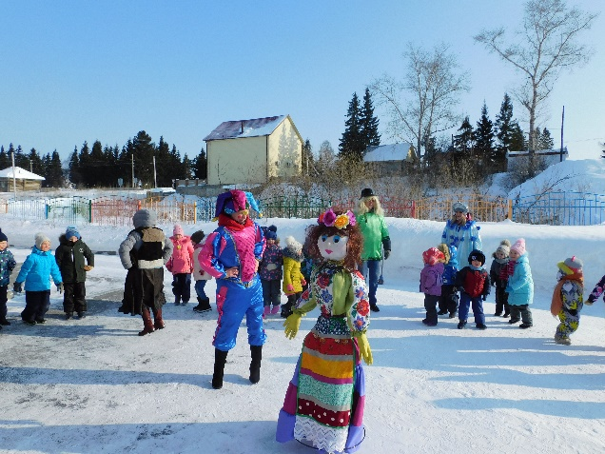 | 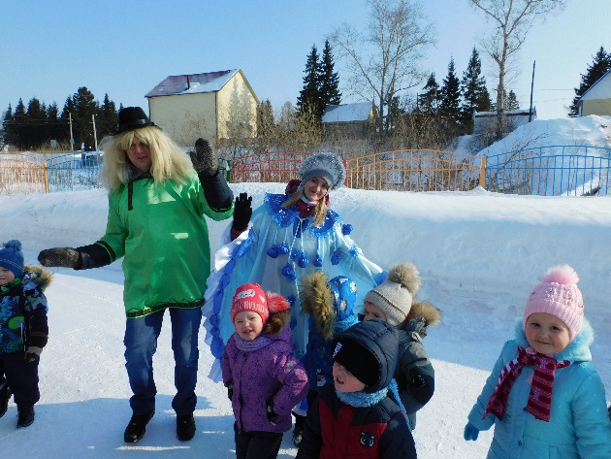
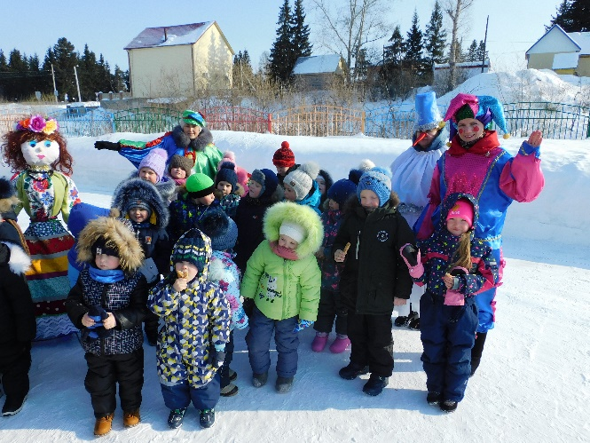 | 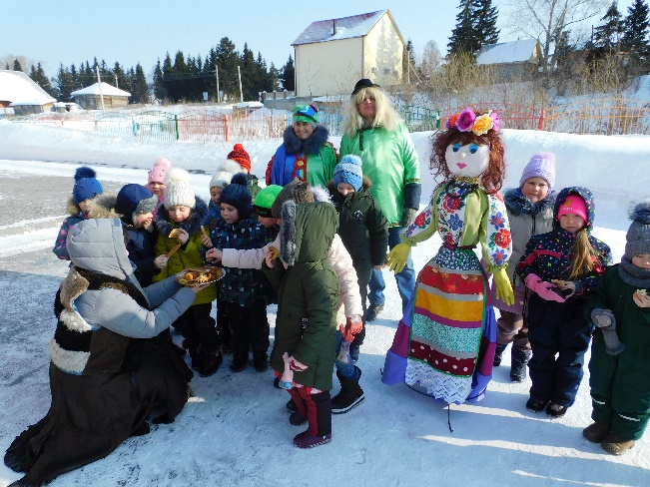
Младшая группа развлекались с бабушкой Матреной и скоморохом Яшкой, средняя группа играла с Зимой и Снеговиком, старшая группа соревновались с Бабой Ягой, домовым и скоморохом Аркашкой. Ребята водили хороводы вокруг Масленицы, танцевали играли в традиционные игры «Катание на метле», «Перетягивание каната», «Бой мешками на бревне» и многое другое.
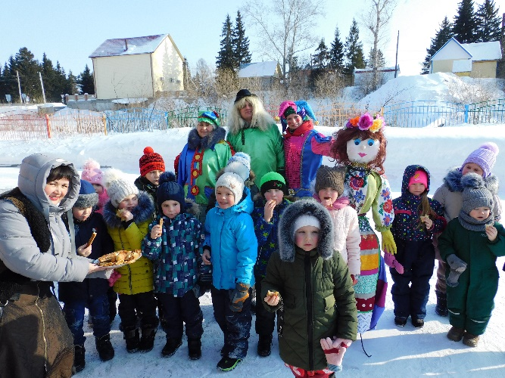 | 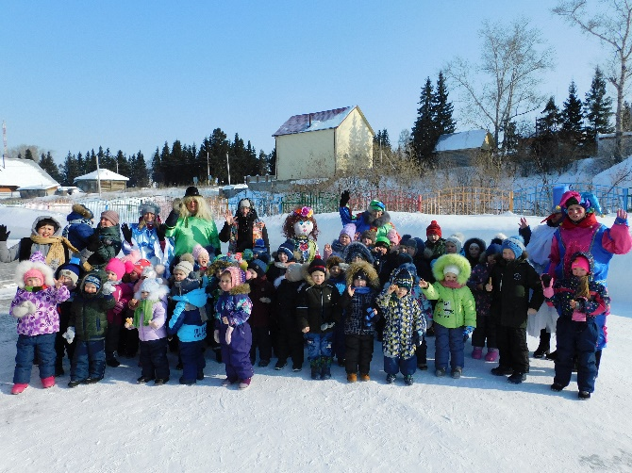
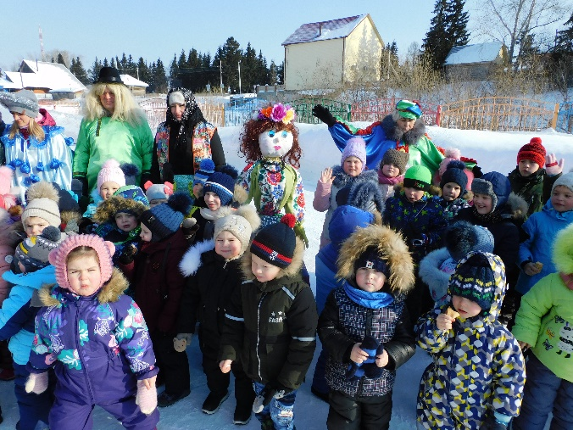 | 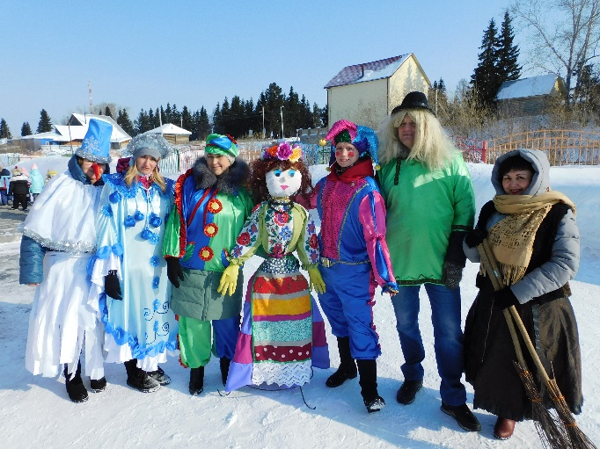
Попрощавшись с Зимой, встретили Весну закружились в сказочном хороводе. Герои ребят пригласила к столу угостила вкусными блинами.

